①
出國報告（出國類別：其他公務有關活動）

②
2013年國際直銷法規的演變和監管
研討會

③
服務機關：公平交易委員會
姓名職稱：呂玉琴處長
蘇敏煌視察
派赴國家：中國大陸
出國期間：2013年11月1日至11月3日
報告日期：2013年11月27日

壹、目的
本次「國際直銷法規的演變和監管研討會」係由北京大學中國直銷行業發展研究中心假北京大學召開，邀請美國、日本、韓國及東南亞各國代表針對國際上直銷法規相關議題進行廣泛討論。因本會為我國多層次傳銷產業主管機關，立法及行政經驗豐富嫻熟，中華民國直銷協會爰來函邀請本會出席會議分享我國相關立法過程及產業管理經驗。鑑於本會除於國內積極執法，藉以建立公平競爭之市場環境，亦向以促進國際交流、分享執法經驗為重要工作目標，本次研討會除與中國大陸及各國代表分享多層次傳銷相關執法及管理經驗，亦得與其他國家代表進行交流，期對本會未來執法、修法等業務推動，有所助益，爰由本會公平競爭處呂玉琴處長率同蘇敏煌視察代表出席，並配合本次研討會主題，以「台灣對於直銷產業之規範管理經驗」(實質係介紹我國對多層次傳銷產業之規範管理)為題，發表演講。

貳、過程
鑒於中國大陸法令目前僅准許直銷，仍將多層次傳銷視為違法詐欺行為而予以禁止，故此次研討會主軸似在借鏡各國直銷法規演變及相關產業之監管經驗，對於中國大陸直銷法規及產業發展與管理進行檢討建議。在2013年11月2日一天的議程中，上午場次首由世界直銷協會聯盟秘書長 (美國直銷協會主席) Joe Mariano先生介紹全球及亞洲直銷產業最新發展近況與國際直銷法規。北京大學中國直銷行業發展研究中心執行主任王雨本教授介紹中國大陸直銷法規與世界直銷法規的演變，並釐清中國大陸與世界各國對直銷與傳銷之法律用語定義，以供與會者之後續討論；中國法政大學商學院孫選中院長則介紹中國大陸直銷法規與監管。並有越南競爭管理局不公平競爭調查委員會主管Phan Duc Que及本會代表公平競爭處呂處長玉琴就政府直銷法規演變及相關執法經驗發表演講。
下午場次除由日本執業律師Satoru Nagasaka及韓國執業律師Jisoo Jang介紹日本及韓國的法規動態及修法情形之外，其餘4場演講均由中國大陸方面之學者及律師，包括中國人民大學法學院韓玉勝教授、北京大學中國直銷行業發展研究中心副主任楊謙教授、北京大學法學院劉凱湘教授及京衡律師集團董事長陳有西律師，針對中國大陸直銷法規、監管實務與金字塔詐欺活動之防制等題目，進行檢討修正及建議。最後並由與會人員發問研討，進行意見交流。
本次研討會發表演講之演講者及各國代表共計20餘人，參與人員有中國大陸之商務部及工商管理總局直銷監管局官員、學者、學生及直銷業者近百人。其中各國執法機關僅越南及我國政府遴派代表與會，我國代表發表「台灣對於直銷產業之規範管理經驗」，首先釐清我國對於直銷產業區分為單層直銷與多層次傳銷，單層直銷所衍生爭議係由消費者保護法予以規範；多層次傳銷產業之規範管理則由本會負責。並介紹我國多層次傳銷法規之立法及歷次修法沿革與社會現象演變之關聯，提供實務上經驗以為參考；分享我國對於多層次傳銷業者之違法處理及行政管理心得，以及採行傳銷線上報備提升行政效率等詳實內容，輔以生動活潑之簡報設計，贏得與會者一致的讚嘆，世界直銷協會聯盟秘書長Joe Mariano先生及主辦單位並特別向本會代表致意與致謝。另代表越南政府發表演講之Phan Duc Que先生，曾參與我國與越南交流計畫，並兩度來台接受本會傳銷相關課程之授課與研習。
此外，本次研討會會前及午餐期間本會代表與中國大陸對口單位-工商管理總局直銷監管局及商務部官員對於兩岸直銷產業發展情形及規範管理進行交流，並就廣西南寧金字塔吸金詐騙案交換執法經驗。

參、心得與建議
一、全球及亞太地區直銷產業最新發展近況
據世界直銷協會聯盟秘書長Joe Mariano先生指出，2012年全球直銷營業總產值成長5.4%，達美金1669億元，其中亞太地區總產值高達全球44%；直銷從業人員成長6%，達8970萬人。中國大陸以14%的成長率居冠，繼美國、日本之後成為直銷產業第三大國 (總產值約近美金200億元)；我國則以美金29億餘元的產值居於全球第13位。
二、中國大陸直銷產業及規範之現況
綜合彙整與會中國大陸專家學者之演講內容，獲致以下結論：
- 直銷與傳銷：
中國大陸對於直銷與傳銷之定義與國際上之用語並不相同，在中國大陸直銷僅係指單層直銷，由直銷管理條例予以規範管理。國際上許多國家所准許之多層次直銷，在中國大陸係與違法金字塔欺詐行為一同歸類為傳銷，由禁止傳銷條例所規範，並被認定為違法禁止之對象。
（二）禁止傳銷之立法背景：
依中國禁止傳銷條例規定，中國大陸將國際上公認合法的多層次傳銷與公認非法的金字塔詐欺行為一併歸類為傳銷，而予以禁止；對於單層次直銷則由2005年國務院頒行的直銷管理條例予以規範管理。其立法背景係因一方面中國大陸直銷產業發展已達需要規範之地步，且因中國大陸加入WTO承諾將開放直銷產業；另一方面則是金字塔欺詐行為已猖獗至需要立法禁止之程度，而金字塔欺詐行為往往直接依附於多層次直銷，借助多層次直銷的外衣行金字塔欺詐之實，立法機關在民眾誤解與行政便利的雙重驅動下，直接將多層次直銷規定為禁止行為，以使金字塔欺詐行為失去依附的根本，希望達到方便打擊金字塔欺詐、維護市場秩序的目的。
（三）中國大陸直銷產業發展現況：
至2013年10月為止，中國大陸共發出40家直銷經營許可證 (申請門檻為資本額8000萬元，繳納保證金2000萬元)。2012年直銷產業總產值為人民幣 (下同) 1696.8億元，較2011年之1400多億元成長21.2%。
（三）中國大陸金字塔欺詐活動之現況：
中國大陸的法律並無金字塔欺詐之界定，執法部門查處的罪名包括傳銷、非法集資、合同欺詐、集資詐騙、非法經營等，交織在一起，使金字塔欺詐行為難以界定清楚。每年公布的十大傳銷查處案件，涉案金額都超過數十億，估計此類行為涉及金額累計應超過千億元。
中國大陸當前金字塔欺詐行為的特點有：
１、脫離商品銷售：如廣西南寧所謂資本運作根本沒有銷售成份，是道道地地的金字塔欺詐。
２、以各種傳銷術語和政府政策進行包裝：如「網絡營銷」、「人際網絡」、「連鎖銷售」、「資本運作」、「特許經營」，或謊稱「國家搞試點」、「西部大開發」、「振興東北」等名義。
３、越來越多的利用互聯網作為工具：利用虛擬性、隱蔽性較高的科技包裝欺騙普通老百姓、利用互聯網監管不足，大量散布謠言。
４、越來越多具有邪教和黑社會的性質：在一些地方形成群居，以洗腦方式對參與者實施精神控制，使參與者群體逐漸脫離主流社會。
（四）中國大陸直銷法規與監管之檢討與建議：
從世界直銷發展史來看，許多國家已成功立法禁止金字塔欺詐，此類型為基本上已受到控制，正當直銷得以順利發展，多層次直銷已成為國際上通行之慣例。中國大陸全面禁止多層次傳銷應只是暫時的權宜之計，將多層次直銷列為犯罪處理，不但與國際接軌的趨勢背道而馳，而且也侵犯了直銷業者的基本人權。遠期目標應於條件適當時，開放多層次直銷，同時以加重刑罰等方式嚴格打擊金字塔欺詐行為。
三、交流與成果
本次研討會除有利我國對於當前全球及亞太地區直銷產業最新發展之瞭解外，與會者對於我國就多層次傳銷產業之規範管理成果均有深刻印象，並於會後多所請益，要求交流，業已達成促進國際交流、分享執法經驗、增加我國在國際能見度之目標。另透過本次研討會得與中國大陸直銷產業監管機關，如工商管理總局直銷監管局與商務部官員，進行面對面溝通，亦有助於兩岸相關案件之互助與合作關係。
本會代表於餐敘時表達希望與中國大陸之直銷產業主管機關工商管理總局直銷監督管理局建立對話聯繫窗口，惟該局官員表示兩岸民情不同，中國大陸因為地方太大，一般民眾素質不如台灣民眾，多層次傳銷所可能產生的危害性甚大，短期內並不會考慮開放多層次傳銷。中國大陸方面禁止傳銷，該局僅負責直銷產業之監管，臺灣公平交易委員會則僅負責多層次傳銷之監管，兩者大不相同，惟本會所贈送之傳銷產業規範管理相關資料仍有相當之參考價值。
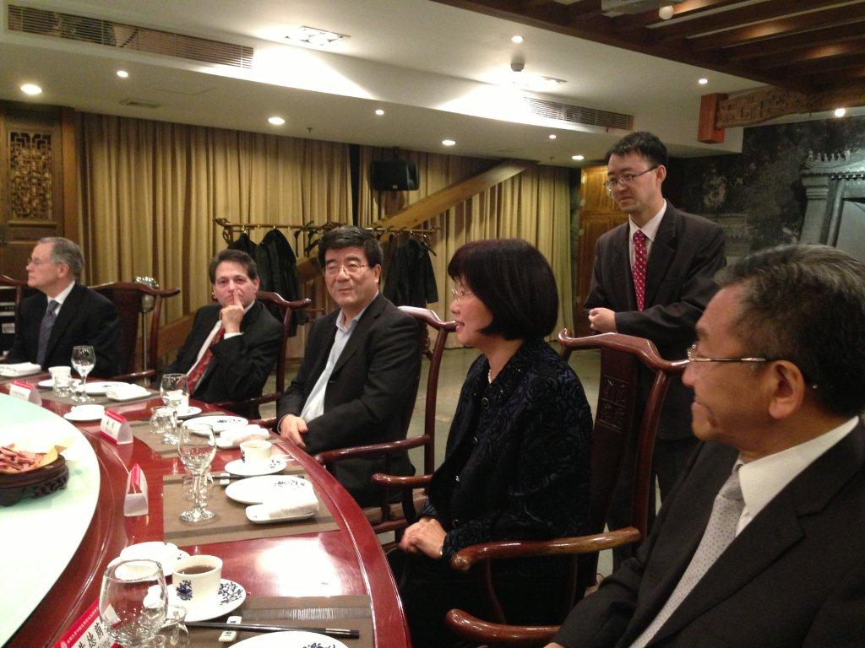
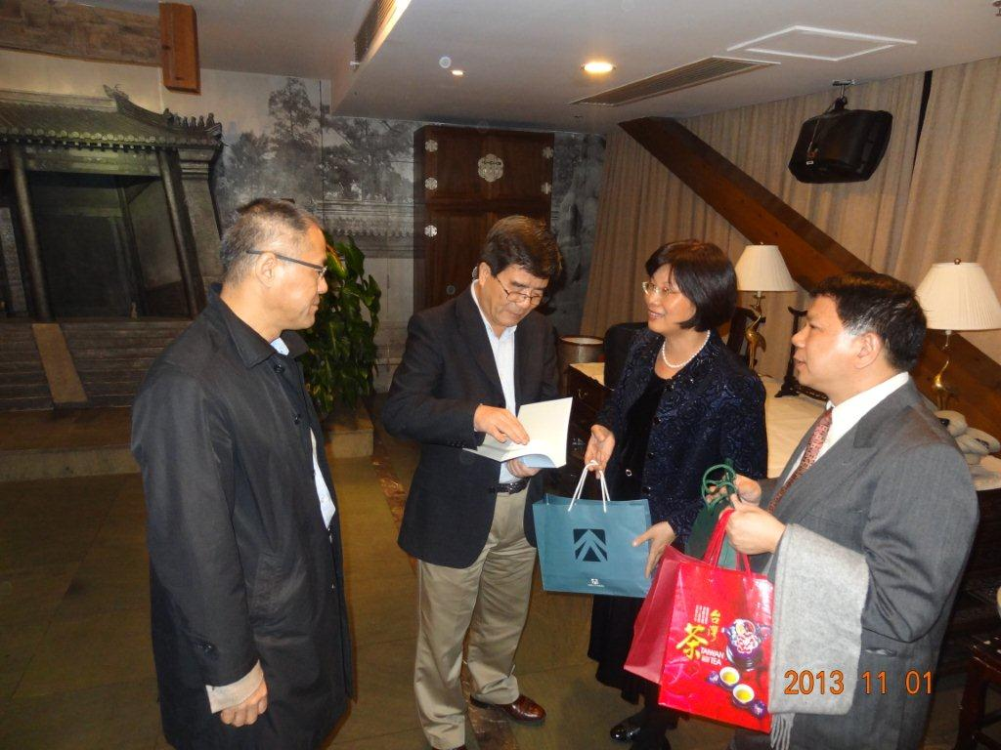
歡迎晚宴經驗交流
歡迎晚宴致贈主辦單位資料與禮物
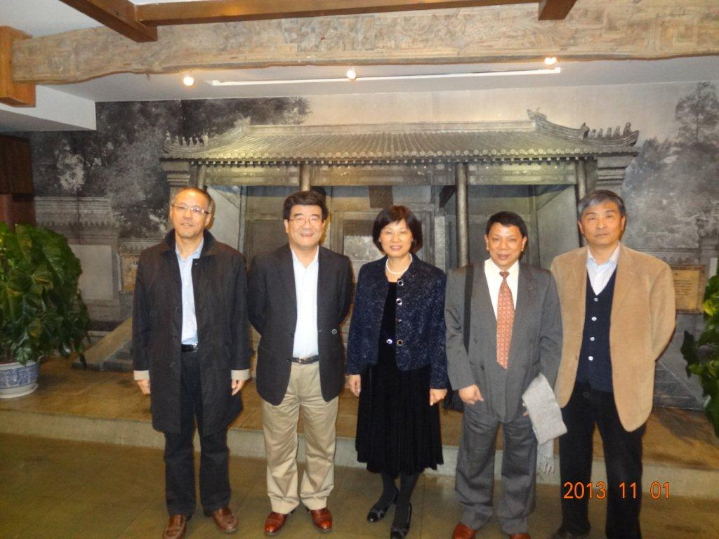
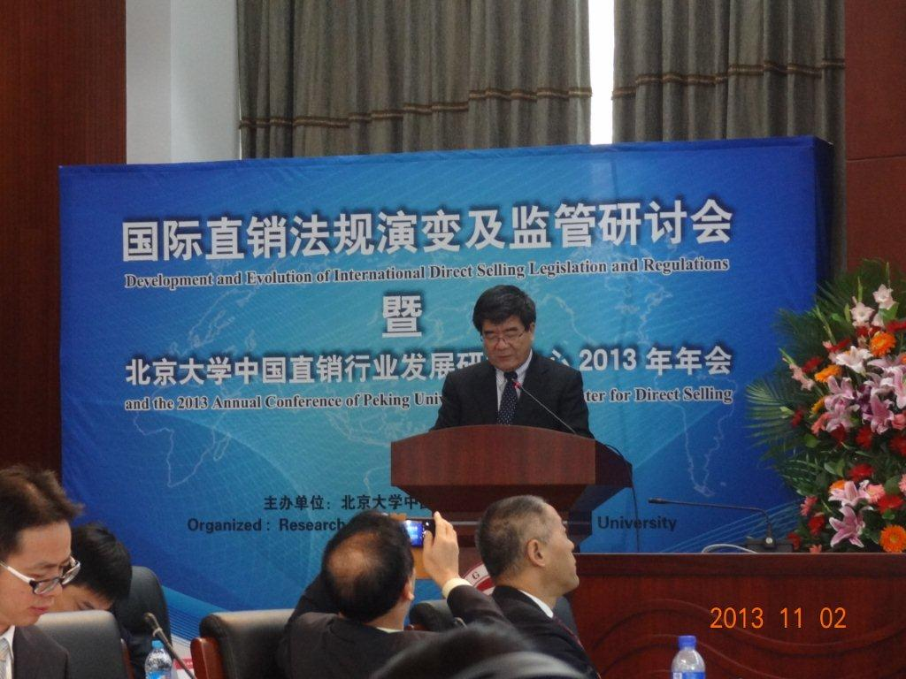
與主辦單位合影
研討會開幕致詞
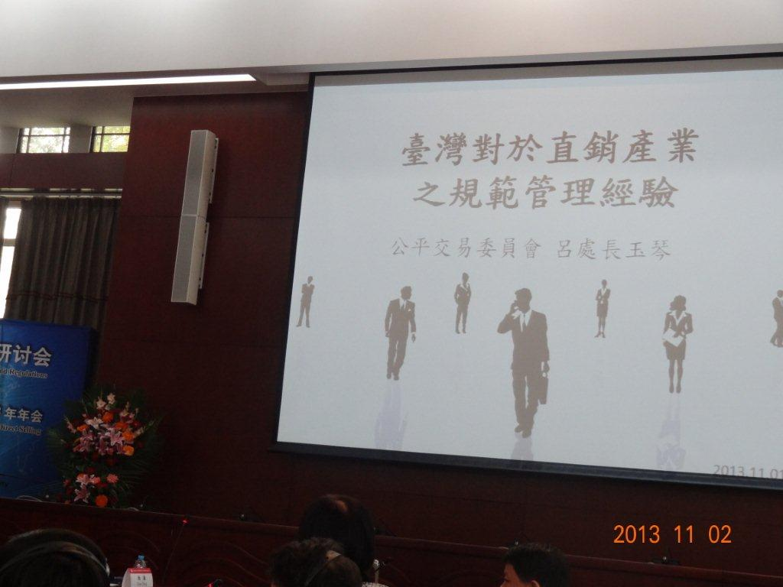
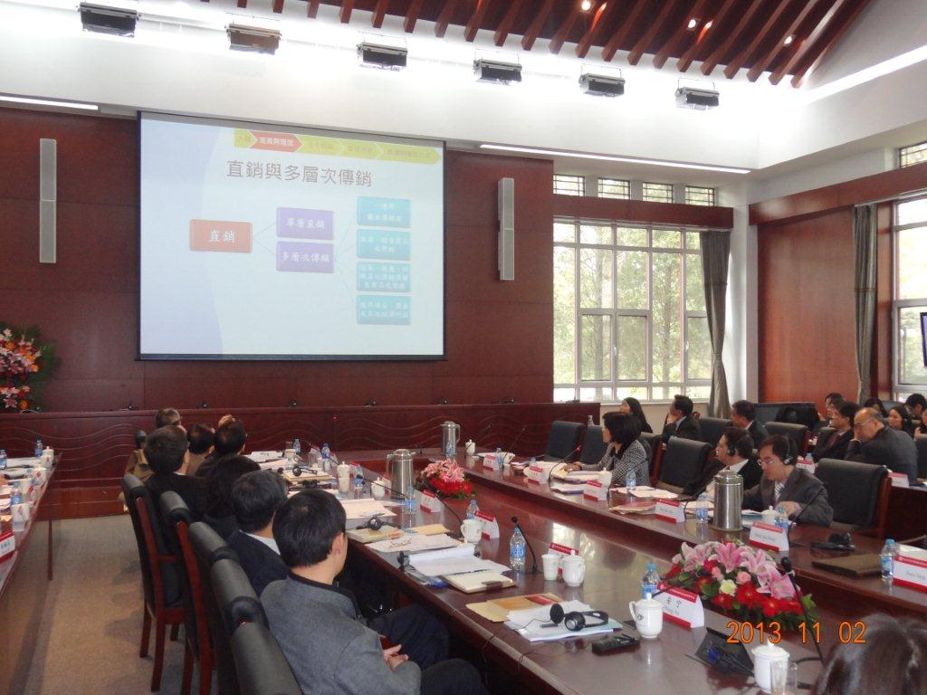
研討會呂處長對於我國傳銷產業管理經驗之發表
研討會呂處長對於我國傳銷產業管理經驗之發表
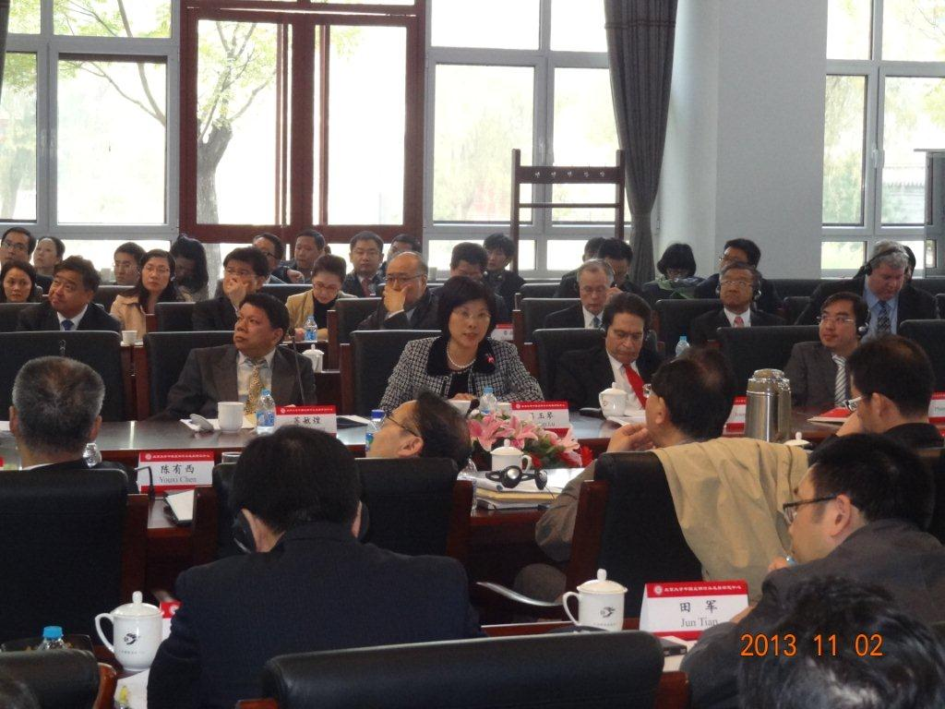
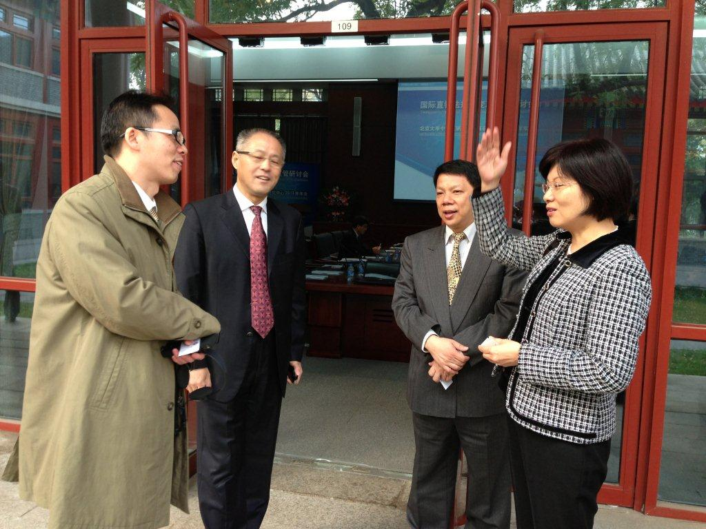
研討會呂處長對於我國直銷管理經驗之發表
研討會前與中國大陸直銷監管局官員對話交流
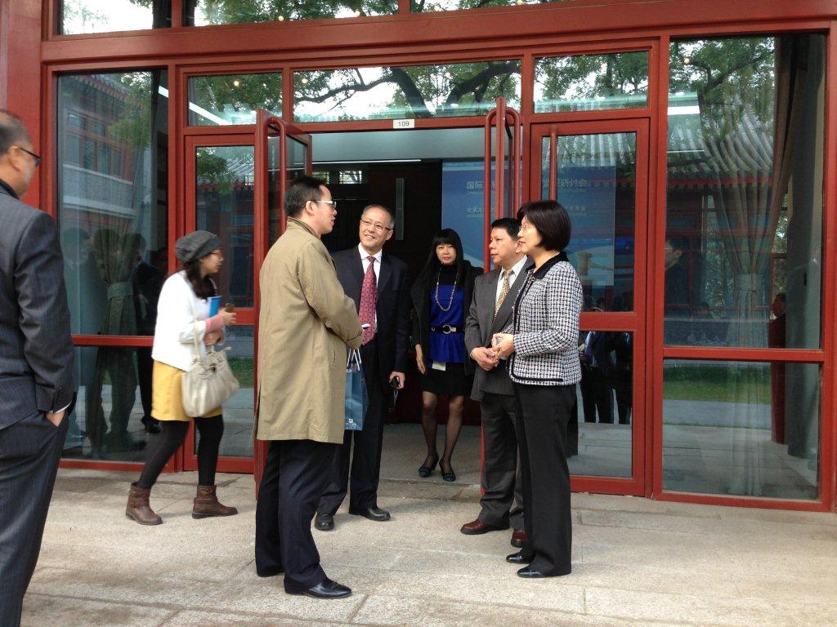
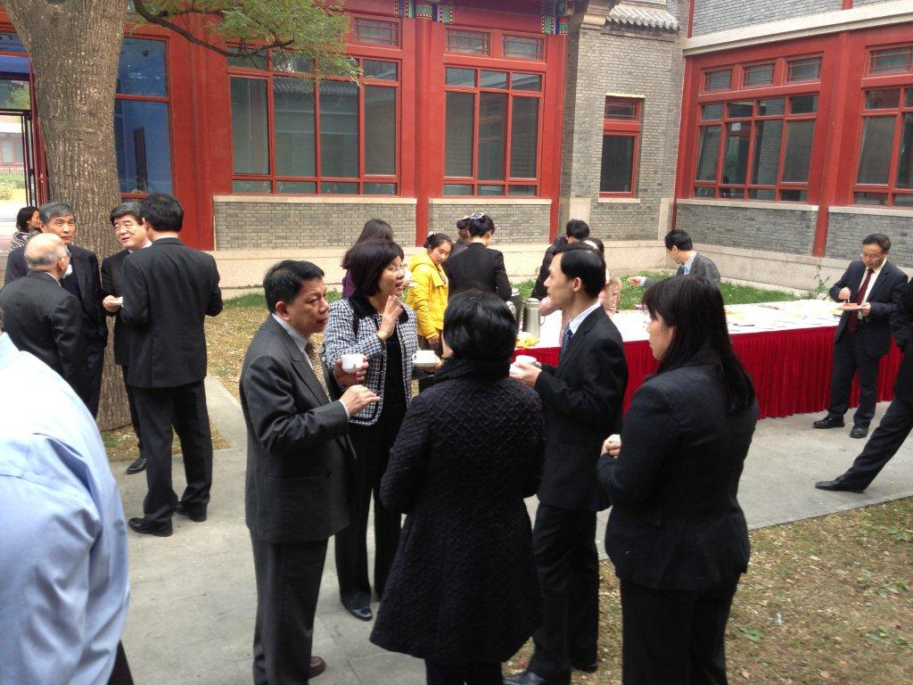
研討會前與中國大陸直銷監管局官員對話交流並致贈資料
研討會中場茶敘與中國大陸商務部官員對話交流
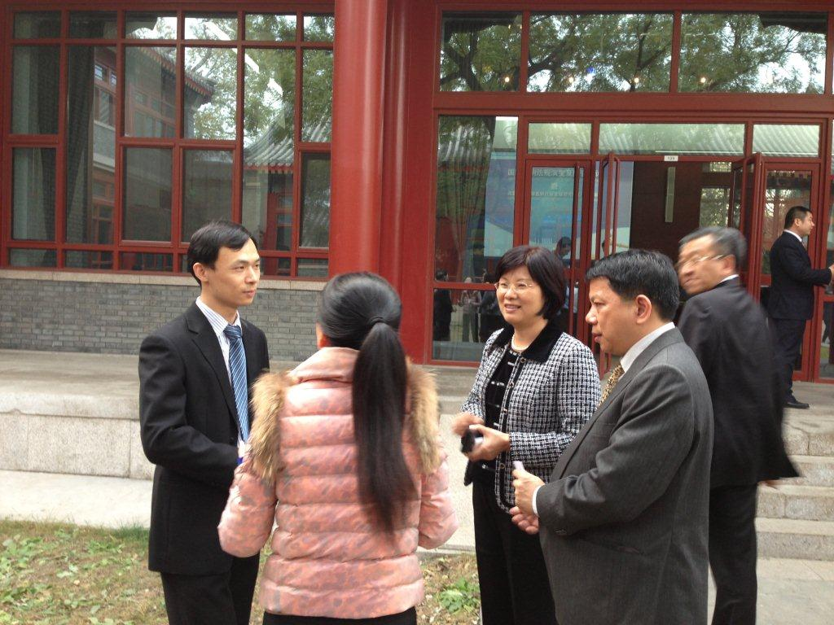
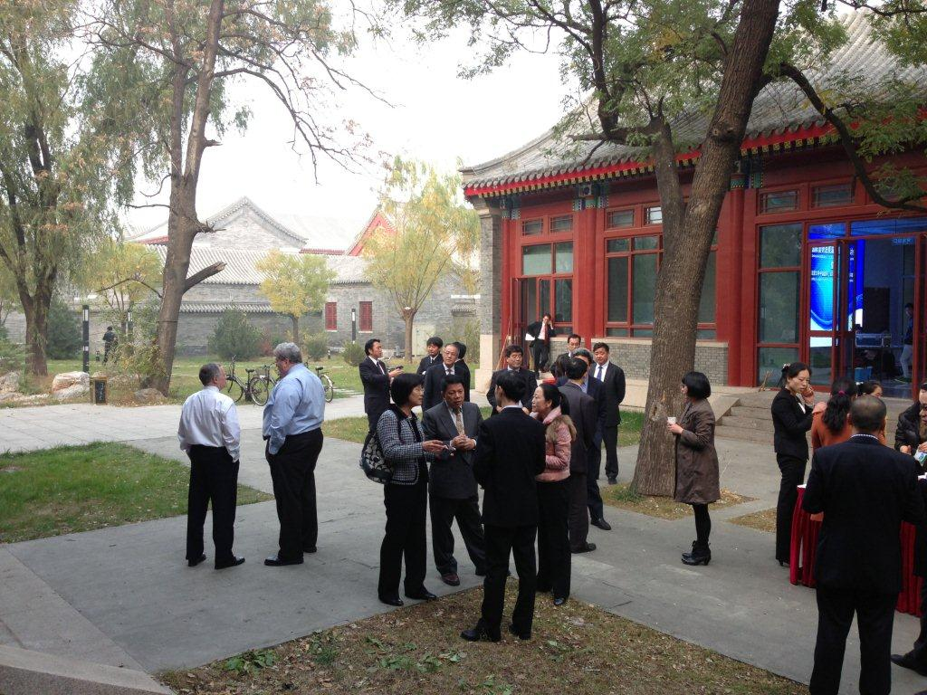
研討會中場茶敘與中國大陸商務部官員對話交流
研討會中場茶敘與中國大陸商務部官員對話交流

